Fase | 3 |  |  | Grado |  |  | 2° |  | Campo |  | De lo humano y lo comunitario
Ejes articuladores |  |  |  |  |  | 
Proyecto |  |  | Guardianes de la seguridad |  |  |  |  |  |  |  |  |  | Escenario |  | Escolar.  Páginas 240 a la 251
Leer el plan de seguridad escolar y participar en la elaboración de un Mapa de riesgos que ayude a prevenir situaciones peligrosas para la comunidad escolar.
Campo |  | Contenidos |  |  |  |  |  |  |  | Proceso de desarrollo de aprendizajes
 |  | Situaciones de riesgo social en las familias, escuela y comunidad. |  |  |  |  |  |  |  | Propone prácticas de autocuidado, de no violencia y convivencia pacífica.  Identifica personas e instituciones que pueden ayudar en situaciones de riesgo.
 |  | Prácticas de prevención y respuesta ante desastres ambientales. |  |  |  |  |  |  |  | Elabora y redacta acuerdos y normas, para actuar adecuadamente ante situaciones de desastres ambientales en su contexto.
 |  | Acciones individuales que repercuten en la conservación y mejora de la salud. |  |  |  |  |  |  |  | Socializa alternativas de solución ante riesgo de accidentes, dependencias y formas de violencia, para valorar aquellas que puede llevar a cabo en su familia y la escuela.
 |  | Organización e interpretación de datos. |  |  |  |  |  |  |  | Recolecta, organiza, representa e interpreta datos en tablas o pictogramas para responder preguntas de su interés.
Contenidos y PDA referentes a lectoescritura
Lectura compartida en voz alta. |  |  |  |  |  |  |  | Comenta con otras personas el contenido de textos que ha escuchado: actitudes de los protagonistas de una historia; datos o situaciones interesantes; alternativas para resolver un problema o atender una necesidad; experiencias personales; reportes sobre noticias, etcétera.
Uso de convenciones de la escritura presentes en la cotidianeidad. |  |  |  |  |  |  |  | Reconoce letras que puede relacionarse con sonidos diferentes, así como sonidos equivalentes que pueden relacionarse con letras distintas y asocia los sonidos vocálicos y consonánticos con sus letras correspondientes.
Actividades de apoyo a la lectoescritura
Durante el desarrollo del proyecto:
- Seguir la lectura en voz alta de los textos leídos para hacer comentarios sobre su contenido.
- Describir accidentes que hayan experimentado o presenciado en la escuela. Revisar la ortografía y la coherencia en la redacción.
- Tomar nota de los lugares de riesgo en su escuela.
- Contestar las preguntas y realizar las actividades propuestas durante el desarrollo del proyecto.
- Elaborar carteles para promover un comportamiento adecuado para evitar accidentes. Revisar que contengan letra grande y llamativa, información adecuada, imágenes y buena distribución.
- Registrar por escrito la información investigada sobre la prevención de riesgos en la escuela y los recursos con los que cuentan.
Metodología |  |  |  |  | Aprendizaje Servicio (AS) |  |  |  |  |  |  | Tiempo de aplicación |  | Se sugiere dos semanas
DESARROLLO DEL PROYECTO
Etapa #1. Punto de partida |  |  |  |  |  |  |  |  |  |  |  |  |  | Recursos e implicaciones
- Comentar que la escuela debe ser un espacio seguro para niños y niñas, sin embargo, es posible que se presenten situaciones de riesgo, por lo que proteger las instalaciones y garantizar la integridad física y emocional de los alumnos y alumnas debe ser una tarea permanente en la comunidad escolar. Es indispensable contar con un plan para manejar situaciones de emergencia que puedan presentarse en las escuelas. Este plan de seguridad escolar es un conjunto de medidas para mejorar las instalaciones, el mobiliario y, sobre todo, la seguridad. Debe prevenir accidentes, atender los factores de riesgo y fortalecer la protección de la comunidad.  - Realizar el ejercicio “¿Qué puede ocurrir?” consistente en analizar imágenes y describir qué situaciones de riesgo se pueden suscitar. (Anexo al final del documento)  - Observar las imágenes de la página 241 del libro Proyectos Escolares donde se observan riesgos que pueden existir en las escuelas. Posteriormente, contestar las siguientes preguntas:  - ¿Qué situaciones de riesgo identificas en las imágenes?  - ¿De qué manera pueden afectar física y mentalmente a las personas?  - ¿Qué soluciones propondrías en cada uno de los casos?  - Compartir sus respuestas en el grupo.  - Reflexionar si en su escuela han observado situaciones similares a las mostradas en las imágenes.  - Describir e ilustrar en el cuaderno accidentes que hayan experimentado o presenciado en la escuela especificando por qué ocurrieron.  - Socializar la actividad con sus compañeros y comentar cómo se podrían haber evitado.  PAUTA DE EVALUACIÓN:  - Identifica riesgos que pueden presentarse en la escuela y cómo es posible evitarlos. |  |  |  |  |  |  |  |  |  |  |  |  |  | -Guiar diálogo de reflexión  -Ejercicio “¿Qué puede ocurrir?”  -Libro Proyectos Escolares  -Cuaderno  -Colores  -Guiar la socialización
Etapa #2. Lo que sé y lo que quiero saber |  |  |  |  |  |  |  |  |  |  |  |  |  | Recursos e implicaciones
- Solicitar a las autoridades de la escuela el plan de seguridad para leerlo y realizar con apoyo las siguientes acciones:  - Revisar si el documento considera algunas de las situaciones que pueden poner en riesgo a las personas como los que se muestran en las imágenes de la página 241 del libro Proyectos Escolares.  - Elaborar en su cuaderno una lista de situaciones de riesgo que se mencionan en el plan.  - Explicar que en el plan de seguridad escolar se establecen recomendaciones acerca de los principales eventos de riesgo físico en la escuela y las zonas cercanas al plantel. Con base en este documento se toman decisiones para proteger la integridad y la vida de las personas.   - Comentar que un Mapa de riesgos es un complemento del plan de seguridad y ayuda a identificar las debilidades y fortalezas de la escuela. En él se identifican con símbolos las zonas que ponen en riesgo la seguridad de la comunidad escolar, las vulnerabilidades del plantel y los recursos disponibles ante una emergencia.  PAUTA DE EVALUACIÓN:  - Identifica qué es y cuáles son las funciones del plan de seguridad escolar y el mapa de riesgos.  - Acompañar a los alumnos a realizar un recorrido por las instalaciones de la escuela.  - Observar los diferentes espacios para identificar los riesgos existentes.  - Identificar y registrar el resultado de su observación en la tabla de la página 243 del libro Proyectos Escolares.  - Anotar en el cuaderno las cosas que vieron en su camino y pueden provocar un accidente o dañar a las personas. Considerar el siguiente ejemplo:  - Revisar durante el recorrido si existen símbolos o indicaciones para identificar zonas de riesgo, áreas de seguridad o rutas de evacuación. Comparar los símbolos con los que aparecen en la página 244 del libro Proyectos Escolares.  - Leer el texto de la página 245 del libro Proyectos Escolares donde se relata cómo Ximena, una niña de segundo grado, se fracturó el brazo al tropezar con un cable que estaba tirado.  - Reflexionar sobre cómo se pudo haber prevenido el accidente.  - Comentar si han observado o enfrentado situaciones similares a la que vivió Ximena.  - Registrar sus respuestas en la tabla que aparece en la misma página.  - Guardar esa información, pues la necesitarán para elaborar su mapa de riesgos.  - Realizar el ejercicio “Así se pudo evitar” el cual consiste en analizar accidentes ocurridos en una escuela y describir cómo se pudieron evitar. (Anexo al final del documento)  PAUTA DE EVALUACIÓN:  - Identifica riesgos que existen en su escuela y propone medidas para prevenir accidentes.  - Registra información en tablas y realiza interpretaciones.  - Identifica símbolos y señalización para evitar accidentes.  - Comentar que además de identificar los lugares de riesgo y tomar medidas para hacerlos más seguros, es necesario que la comunidad escolar tenga comportamientos adecuados para evitar accidentes.  - Leer la información de los apartados “Comportamientos de riesgo” y “Prevención de accidentes” que aparecen en las páginas 228 y 229 del libro Nuestros saberes: Libro para alumnos, maestros y familia. Realizar comentarios sobre los comportamientos que pueden tener para evitar accidentes en la escuela.  - Observar el video “Historia para prevenir accidentes” sobre la prevención de los mismos: https://youtu.be/6cSADkKiIfQ (2:15)  - Responder las siguientes preguntas a partir de lo observado en el video:  ¿Qué le pasó a María?  ¿Por qué le ocurrió ese accidente?  ¿Cómo se pudo evitar?  ¿Qué otros accidentes pueden ocurrir por correr en el salón?  - Realizar el ejercicio “Nos comportamos para prevenir accidentes” consistente en describir qué accidentes pueden ocurrir si no se tienen actitudes adecuadas. (Anexo al final del documento)  - Elaborar carteles en equipo con frases para promover comportamientos adecuados que contribuyan a la prevención de accidentes y pegarlos en diferentes lugares de la escuela.  PAUTAS DE EVALUACIÓN:  - Comprende mediante el análisis de situaciones que para prevenir accidentes es necesario evitar comportamientos de riesgo.  - Elabora carteles para promover el comportamiento adecuado y así evitar accidentes. |  |  |  |  |  |  |  |  |  |  |  |  |  | -Solicitar a la autoridad escolar el plan de seguridad  -Libro Proyectos Escolares  -Cuaderno  -Explicar el concepto y las funciones del plan de seguridad escolar y el Mapa de riesgos  -Guiar a los alumnos en el recorrido  -Libro Proyectos Escolares.  -Orientar a los alumnos en la identificación de riesgos  -Cuaderno  -Libro Proyectos Escolares  -Guiar el diálogo  -Ejercicio “Así se pudo evitar”  -Guiar el diálogo  -Libro Nuestros saberes: Libro para alumnos, maestros y familia  -Internet y dispositivos multimedia para observar el video  -Ejercicio “Nos comportamos para prevenir accidentes”  -Material para los carteles
  Situaciones de riesgo | Accidentes que pueden generarse
  Material de construcción acumulado | Las alumnas y los alumnos toman algunas piedras y las utilizan como proyectiles para agredir a otros
  Accidentes ocurridos | ¿Qué los provocó? (causa)
Etapa #3. Organicemos las actividades |  |  |  |  |  |  |  |  |  |  |  |  |  | Recursos e implicaciones
- Decidir en grupo cómo convocarán a la comunidad escolar para la elaboración del Mapa de riesgos.  - Invitar a participar a las personas que hayan trabajado durante más tiempo en la escuela.  - Pedir su punto de vista al personal de mantenimiento.  - Solicitar a otras personas adultas que se integren en el proceso.  - Identificar entre las alumnas y los alumnos a quienes tengan habilidades para dibujar. Poner especial atención a la claridad de lo que se quiere comunicar.  - Formar dos comisiones para la búsqueda de información. La primera investigará sobre las características del edificio de su escuela; la segunda, acerca de los riesgos existentes en el lugar donde se halla el plantel.  Primera comisión  - Con ayuda de una persona adulta, acudir a los archivos de la comunidad o la escuela, o con las autoridades locales o la dirección del plantel.  - Solicitar un plano de la escuela y pedir permiso para copiarlo.  - Preguntar datos como la fecha de construcción y las fechas cuando la escuela ha tenido reparaciones o mantenimiento mayores.  - Preguntar cuáles son los puntos débiles en términos de estructura del plantel.  Segunda comisión  - Con apoyo de una persona adulta, acudir con las o los representantes de Protección Civil de su localidad, si los hay, o con las personas de mayor edad de la comunidad. También pueden buscar en archivos locales o en internet.  - Investigar sobre los eventos naturales a los que puede estar expuesta su escuela y representarlos en su mapa.  - Preguntar también sobre hechos sociales (como violencia o disturbios) que pueden poner en peligro la seguridad de la comunidad escolar.  - Hacer en grupo un nuevo recorrido por la escuela para identificar las características del plantel: recursos humanos y materiales, puntos de encuentro, zonas de riesgo, etc.  - Anotar en el cuaderno lo que observaron.  PAUTAS DE EVALUACIÓN:  - Investiga y recopila información sobre la escuela que le ayude a elaborar un mapa de riesgos para prevenir accidentes.  - Identifica las características y recursos del plantel que debe considerar para la elaboración del mapa de riesgos. |  |  |  |  |  |  |  |  |  |  |  |  |  | -Organizar las comisiones  -Invitar a otras personas de la comunidad  -Solicitar apoyo de las autoridades escolares y de Protección civil de la localidad para facilitar la información  -Diversas fuentes de información  -Acompañar a los alumnos durante el recorrido  -Cuaderno
Etapa #4. Creatividad en marcha |  |  |  |  |  |  |  |  |  |  |  |  |  | Recursos e implicaciones
- Explicar que un mapa de riesgos señala las áreas con mayor peligro y también las más seguras; especifica los recursos humanos y materiales con los que se cuenta y considera los lugares del entorno que pueden suponer un riesgo, como el cauce de un río, un volcán, una barranca, entre otros.  - Solicitar a la persona designada que trace el mapa de los espacios de la escuela y los alrededores.  - Considerar los riesgos, los recursos y las vulnerabilidades, tanto dentro como fuera del plantel, identificados en sus investigaciones.  - Apoyarse en el ejemplo de la página 249 del libro Proyectos Escolares.  - Observar la simbología que aparece en la página 250 del libro Proyectos Escolares.  - Hacer comentarios sobre la siguiente pregunta: ¿para qué sirve la simbología?  - Realizar el ejercicio “Simbología” consistente en escribir el significado de diferentes símbolos de seguridad. (Anexo al final del documento)  - Tomar acuerdos sobre la simbología que pueden incluir en su mapa de riesgos escolar. Con esa información, realizar el ejercicio “Simbología en mi escuela”, donde definirán la simbología a utilizar y los lugares donde será colocada. (Anexo al final del documento)  - Reunir a los alumnos en equipos para elaborar carteles con la simbología acordada con anterioridad. Además de incluir la simbología en el mapa, colocarla en los puntos de la escuela donde sean necesario.  PAUTAS DE EVALUACIÓN:  - Identifica la simbología utilizada para la prevención de riesgos y accidentes.  - Crea simbología para su escuela, la cual incluirá en el mapa de riesgos.  - Incluir en su mapa los siguientes elementos:  - Símbolos para abreviar palabras o datos como los mostrados en el esquema.  - Etiquetas para identificar áreas o espacios destacados.  - Un esquema con la simbología usada en su mapa.  - Convocar a la comunidad a una reunión donde muestren su trabajo.  - Aprovechar para invitar a las y los asistentes a colaborar en actividades de información y prevención de accidentes. Considerar formar un directorio de servicios de emergencia con datos de las instituciones cercanas a la comunidad escolar, como hospitales, bomberos, policía, protección civil, entre otros.  - Solicitar a las autoridades de la escuela que, en caso de hacer falta, coloquen en el plantel los símbolos de ubicación del equipo de seguridad como extintor, fuente de energía eléctrica y tomas de agua, entre otros.  PAUTAS DE EVALUACIÓN:  - Presenta el mapa de riesgos ante la comunidad. |  |  |  |  |  |  |  |  |  |  |  |  |  | -Materiales para elaborar el mapa  -Solicitar a una persona que elabore el mapa de riesgos con las características analizadas y considerando la información recopilada por los alumnos  -Libro Proyectos Escolares  -Guiar el diálogo  -Ejercicio “Simbología”  -Ejercicio “Simbología en mi escuela”  -Cartulinas  -Marcadores  -Cinta adhesiva  -Recapitular que todos los elementos sean incluidos en el mapa de riesgos  -Organizar la reunión para mostrar su trabajo a la comunidad  -Solicitar la colaboración de las autoridades escolares
Etapa #5. Compartimos y evaluamos lo aprendido |  |  |  |  |  |  |  |  |  |  |  |  |  | Recursos e implicaciones
- Reflexionar sobre su participación y comentar en grupo lo siguiente:  - ¿Por qué fue importante para ustedes elaborar un Mapa de riesgos?  - ¿Qué beneficio representó construir y promover el Mapa de riesgos como parte del plan de seguridad de su escuela?  - ¿Qué más les gustaría proponer para prevenir situaciones de riesgo en la comunidad y en el hogar?  - Escribir en su cuaderno los acuerdos asamblearios a los que llegaron para mejorar la seguridad de la comunidad escolar.  - Leer el texto “¿Cómo hacer un mensaje secreto?” en las páginas 90 a 95 del libro Múltiples Lenguajes. Esto a manera de recreación y para practicar la lectura y la escritura.  - Comentar el contenido del texto y realizar el ejercicio “¿Cómo hacer un mensaje secreto?” incluido en el Cuadernillo Múltiples Lenguajes que se podrá adquirir en nuestra página web desde el siguiente enlace:  https://lainitas.com.mx/primaria/ML2.html |  |  |  |  |  |  |  |  |  |  |  |  |  | -Guiar la reflexión  -Cuaderno  -Libro Múltiples Lenguajes  -Cuadernillo Múltiples Lenguajes
Productos y evidencias de aprendizaje
- Ejercicios impresos:
- ¿Qué puede ocurrir?
- Así se pudo evitar
- Nos comportamos para prevenir accidentes
- Simbología
- Simbología en mi escuela
- Descripción e ilustración de accidentes en la escuela
- Registros de observación del recorrido por la escuela
- Tablas de las páginas 244 y 245 del libro Proyectos Escolares
- Participación en las comisiones
- Producto final: Participación en la elaboración y presentación del mapa de riesgos
Aspectos a evaluar
- Identifica riesgos que pueden presentarse en la escuela y cómo es posible evitarlos.
- Identifica qué es y cuáles son las funciones del plan de seguridad escolar y el mapa de riesgos.
- Identifica riesgos que existen en su escuela y propone medidas para prevenir accidentes.
- Registra información en tablas y realiza interpretaciones.
- Identifica símbolos y señalización para evitar accidentes.
- Comprende mediante el análisis de situaciones que para prevenir accidentes es necesario evitar comportamientos de riesgo.
- Elabora carteles para promover el comportamiento adecuado y así evitar accidentes.
- Investiga y recopila información sobre la escuela que le ayude a elaborar un mapa de riesgos para prevenir accidentes.
- Identifica las características y recursos del plantel que debe considerar para la elaboración del mapa de riesgos.
- Identifica la simbología utilizada para la prevención de riesgos y accidentes.
- Crea simbología para su escuela, la cual incluirá en el mapa de riesgos.
- Presenta el mapa de riesgos ante la comunidad.
Ajustes razonables
Observaciones
Se sugiere trabajar dos proyectos didácticos de forma simultánea, es decir, media jornada trabajar con un proyecto y la otra parte de la jornada con otro que guarde vinculación directa o indirectamente.

¿QUÉ PUEDE OCURRIR?

- Observa las siguientes situaciones presentadas en una escuela y escribe qué riesgos existen.

Situación | Riesgo
Varios cables no están cubiertos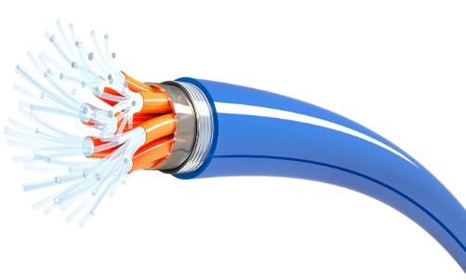

El patio tiene muchas piedras sueltas
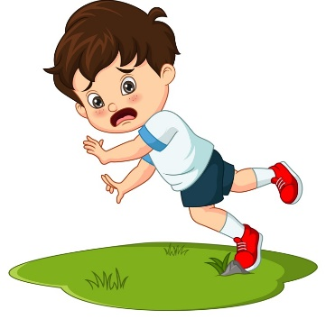
El suelo del baño siempre está mojado
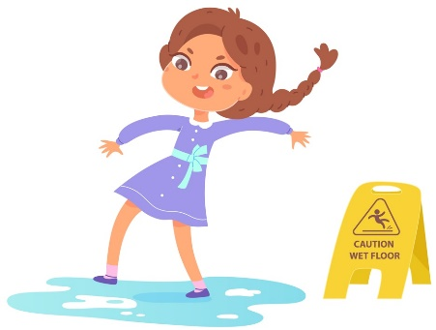
Las ventanas de la biblioteca están rotas
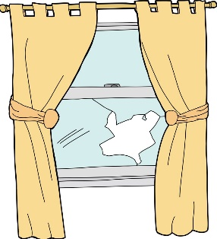

ASÍ SE PUDO EVITAR

- Lee la descripción de los accidentes que ocurrieron en una escuela y escribe en la columna derecha cómo se pudieron evitar.

Accidente | Así se pudo evitar
El maestro Luis se tropezó con los cables de la computadora
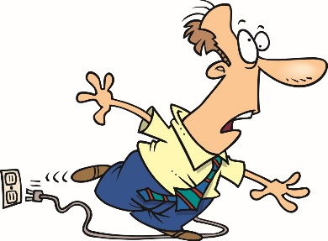
Fernando se fracturó el brazo cuando se cayó de las escaleras

Pedro se raspó la rodilla porque resbaló con la arena suelta de la cancha
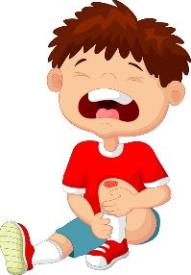
A Rocío le picó un alacrán en el patio
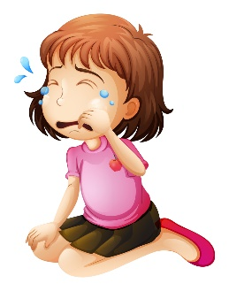
NOS COMPORTAMOS PARA PREVENIR ACCIDENTES

- Escribe qué accidentes pueden ocurrir si se tienen los comportamientos inadecuados que se presentan:

Comportamientos inadecuados | Accidentes que pueden ocurrir
Correr por las escaleras
Lanzar piedras para jugar
Tener el salón desordenado
Jugar cerca de la basura
Jugar con las tijeras
Subirse a los árboles
Jugar luchitas
Jugar cerca de los cables

SIMBOLOGÍA

- Escribe el significado de cada símbolo y comenta con tus compañeros cuáles pueden colocar en la escuela.

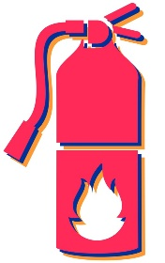 | 
_________________________________ | _________________________________
 | 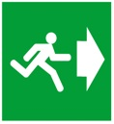
_________________________________ | _________________________________
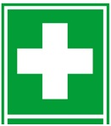 | 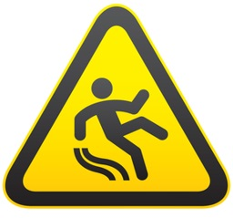
_________________________________ | _________________________________
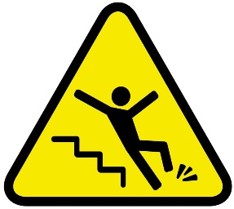 | 
_________________________________ | _________________________________

SIMBOLOGÍA EN MI ESCUELA

- Dibuja y describe la simbología que colocarán en el mapa de riesgos de la escuela, así como en los lugares del plantel donde sea necesaria.

Símbolo | Significado | Lugar donde se va a colocar

